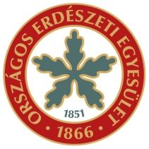
Tisztelt Elnökségi Tagok, Meghívottak!
Az Országos Erdészeti Egyesület 2018. május 4-én, pénteken, 10:00 órai kezdettel tartja soron következő elnökségi ülését Budapesten, az Erdészeti Információs Központban (1021 Budapest, Budakeszi út 91.), melyre tisztelettel meghívlak.

Elnökségi ülés napirend:
- Az OEE 2017. évi beszámolói (beszámoló és közhasznúsági melléklet, pénzügyi befektetési beszámoló)
Előadó: Bak Julianna EB elnök/Szentpéteri Sándor ügyvezető igazgató
- Az OEE 2018. évi munkaterve, pénzügyi és befektetési terve
Előadó: Zambó Péter elnök, Szentpéteri Sándor ügyvezető igazgató
- Tagdíjat nem fizető tagok törlése a tagnyilvántartásból
Előadó: Szentpéteri Sándor ügyvezető igazgató
- Felvidéki Helyi Csoport megalakulása
Előadó: Dobre-Kecsmár Csaba régióképviselő
- Egyebek
Előadó: Zambó Péter elnök/Szentpéteri Sándor ügyvezető igazgató
Kérem szíves részvételedet az elnökségi ülésen!

Budapest, 2018. május 3.
Jó szerencsét! Üdv az erdésznek!
Zambó Péter, elnök

